Drodzy Rodzice
Karty pracy w formacie pdf pobieramy ze strony:
https://flipbooki.mac.pl/przedszkole/druk/ksplus-6l-kp-cz3.pdf
Czytam, piszę, liczę pod adresem:
https://flipbooki.mac.pl/przedszkole/druk/kolorowy_start_zplusem_6latek_czytam_pisze_licze.pdf
Książka, tylko z możliwością odczytu pod adresem:
https://flipbooki.mac.pl/przedszkole/kolorowy_start_zplusem_6latek_ksiazka/mobile/index.html#p=67
Jeżeli w kartach pracy pojawi się informacja o naklejkach, to zadanie proszę uzupełnić wpisując literę, cyfrę lub rysując obrazek. W razie pytań proszę o kontakt.

WTOREK 14.04.2020 r.
F jak farby
1. Karta pracy cz. 3, str. 82 Oglądanie obrazka.
− Kogo widzimy na obrazku? Jak on wygląda? Co robi chłopiec?
− Jak wygląda pokój chłopca?
− Co leży na biurku chłopca?
2. Obejrzyj film: https://www.youtube.com/watch?v=-xmhpUCU5NE
3. Analiza i synteza słuchowa słowa farby.
• Dzielenie słowa farby na sylaby.
• Dzielenie słowa farby na głoski.
− Co słyszycie na początku słowa: farby?
4. Podawanie przykładów słów rozpoczynających się głoską f (fajka, flaga, foka...), mających ją w środku (agrafka, delfin, perfumy...) oraz na końcu (elf, kilof, traf...).
5. Określanie rodzaju głoski.
• Wypowiadanie głoski j długo: fffyyyy...
• Wypowiadanie głoski ł krótko: f, f, f, f...
−Co możecie powiedzieć o tej głosce? (Jest to spółgłoska).
6. Poznanie zapisu litery F. Dzieci kreślą litery F w powietrzu, na podłodze, na plecach rodziców (najpierw małą, a później wielką).
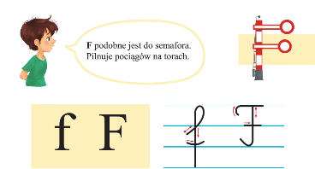

7. Przeczytaj tekst pod obrazkiem ze str. 82.
8. Ułóż następujące wyrazy z literek:
farby, foka, Franek
9. A teraz poćwiczymy przy piosence:
https://www.youtube.com/watch?v=ELAUNKFzh3Y
Jeśli Ci się spodobało, możesz powtórzyć
10. Karta pracy cz.3, str. 83.
11. Karta pracy cz. 3, str. 85.

ŚRODA 15.04.2020 r.
Awantura na wiejskim podwórku
- Obejrzyj film: https://www.youtube.com/watch?v=1PD3jNhefUA
Powiedz, gdzie mieszka: krowa, koń, kura, owca, świnia, pies?
- Karty pracy cz. 3 str. 84
- Ćwiczenia gimnastyczne
• Ćwiczenia głowy i szyi – Koń kiwa głową.
Dzieci w siadzie skrzyżnym, z rękami ułożonymi na kolanach, wykonują skłony głową w przód i w tył z wydłużeniem szyi i lekkim przyciąganiem brody.
• Ćwiczenia zręczności – Koń na biegunach.
Dzieci w siadzie skrzyżnym, chwytają za stopy od zewnętrznej strony, wyginają plecy jak bieguny konia – lekko huśtają się w tył, na plecy, i w przód, do siadu.
• Ćwiczenia równowagi – Koń grzebie nogą.
Dzieci maszerują z wysokim unoszeniem kolan. Na hasło Konie zatrzymują się, rżą i grzebią nogą – lekko uderzają o podłogę palcami lewej i prawej stopy, na zmianę.
- Ułóż następujące wyrazy z literek:
kura, kogut, krowa, pies, koza
- Obejrzyj film: https://www.youtube.com/watch?v=E5bWIQo182c
- Obejrzyj obrazki, powiedz, jak nazywają się zwierzęta i ich dzieci:

- Karta pracy cz.3 str. 87

CZWARTEK 16.04.2020 r.
Kaczuszka
- Ułóż sylwety zwierząt z wiejskiego podwórka z użyciem klocków, jakie masz w domu. Policz klocki w określonym kształcie lub kolorze użyte do ułożenia każdej sylwety.
- Karta pracy cz.3 str. 89.
Czytanie tekstu – wypowiedzi zwierząt o sobie. Kolorowanie rysunków zwierząt.
- Posłuchaj piosenki: https://www.youtube.com/watch?v=30nw6AtuGiQ
Powiedz, jakie zwierzęta miał dziadek na farmie. Spróbuj się nauczyć śpiewać refren lub całą piosenkę.
- Ułóż z literek następujące wyrazy:
fala, firanka, rafa, flet, wafel
- Obejrzyj obrazek. Opowiedz, jak wygląda kaczka
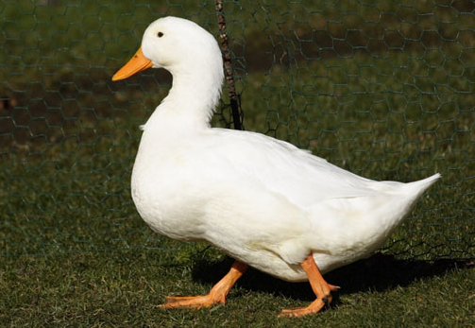
- Wykonaj swoją kaczuszkę.
Elementy do wycięcia na następnej stronie.
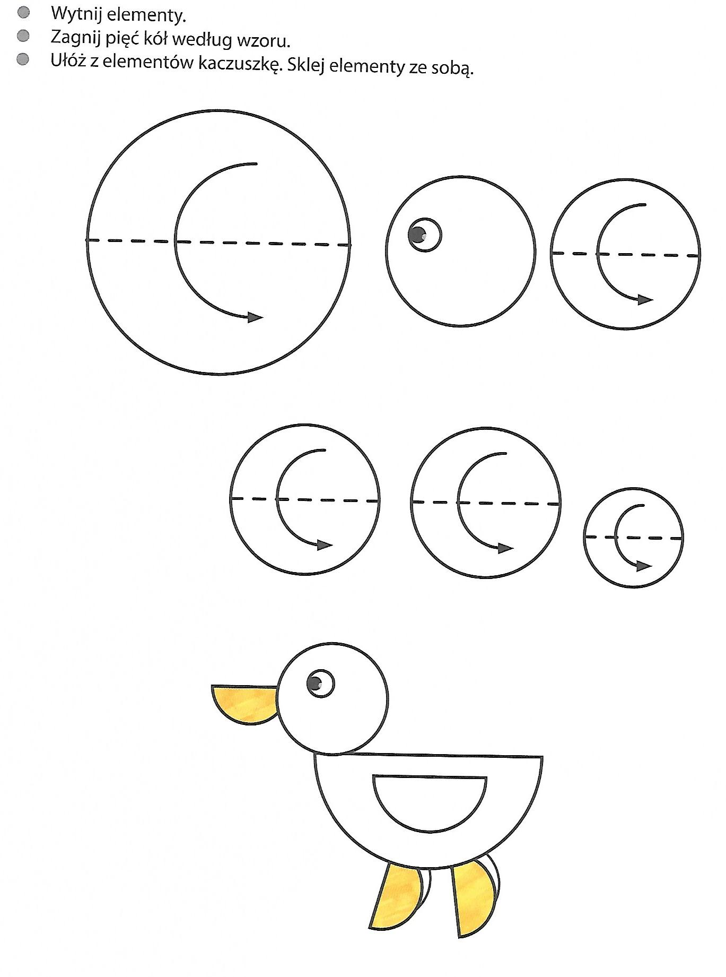

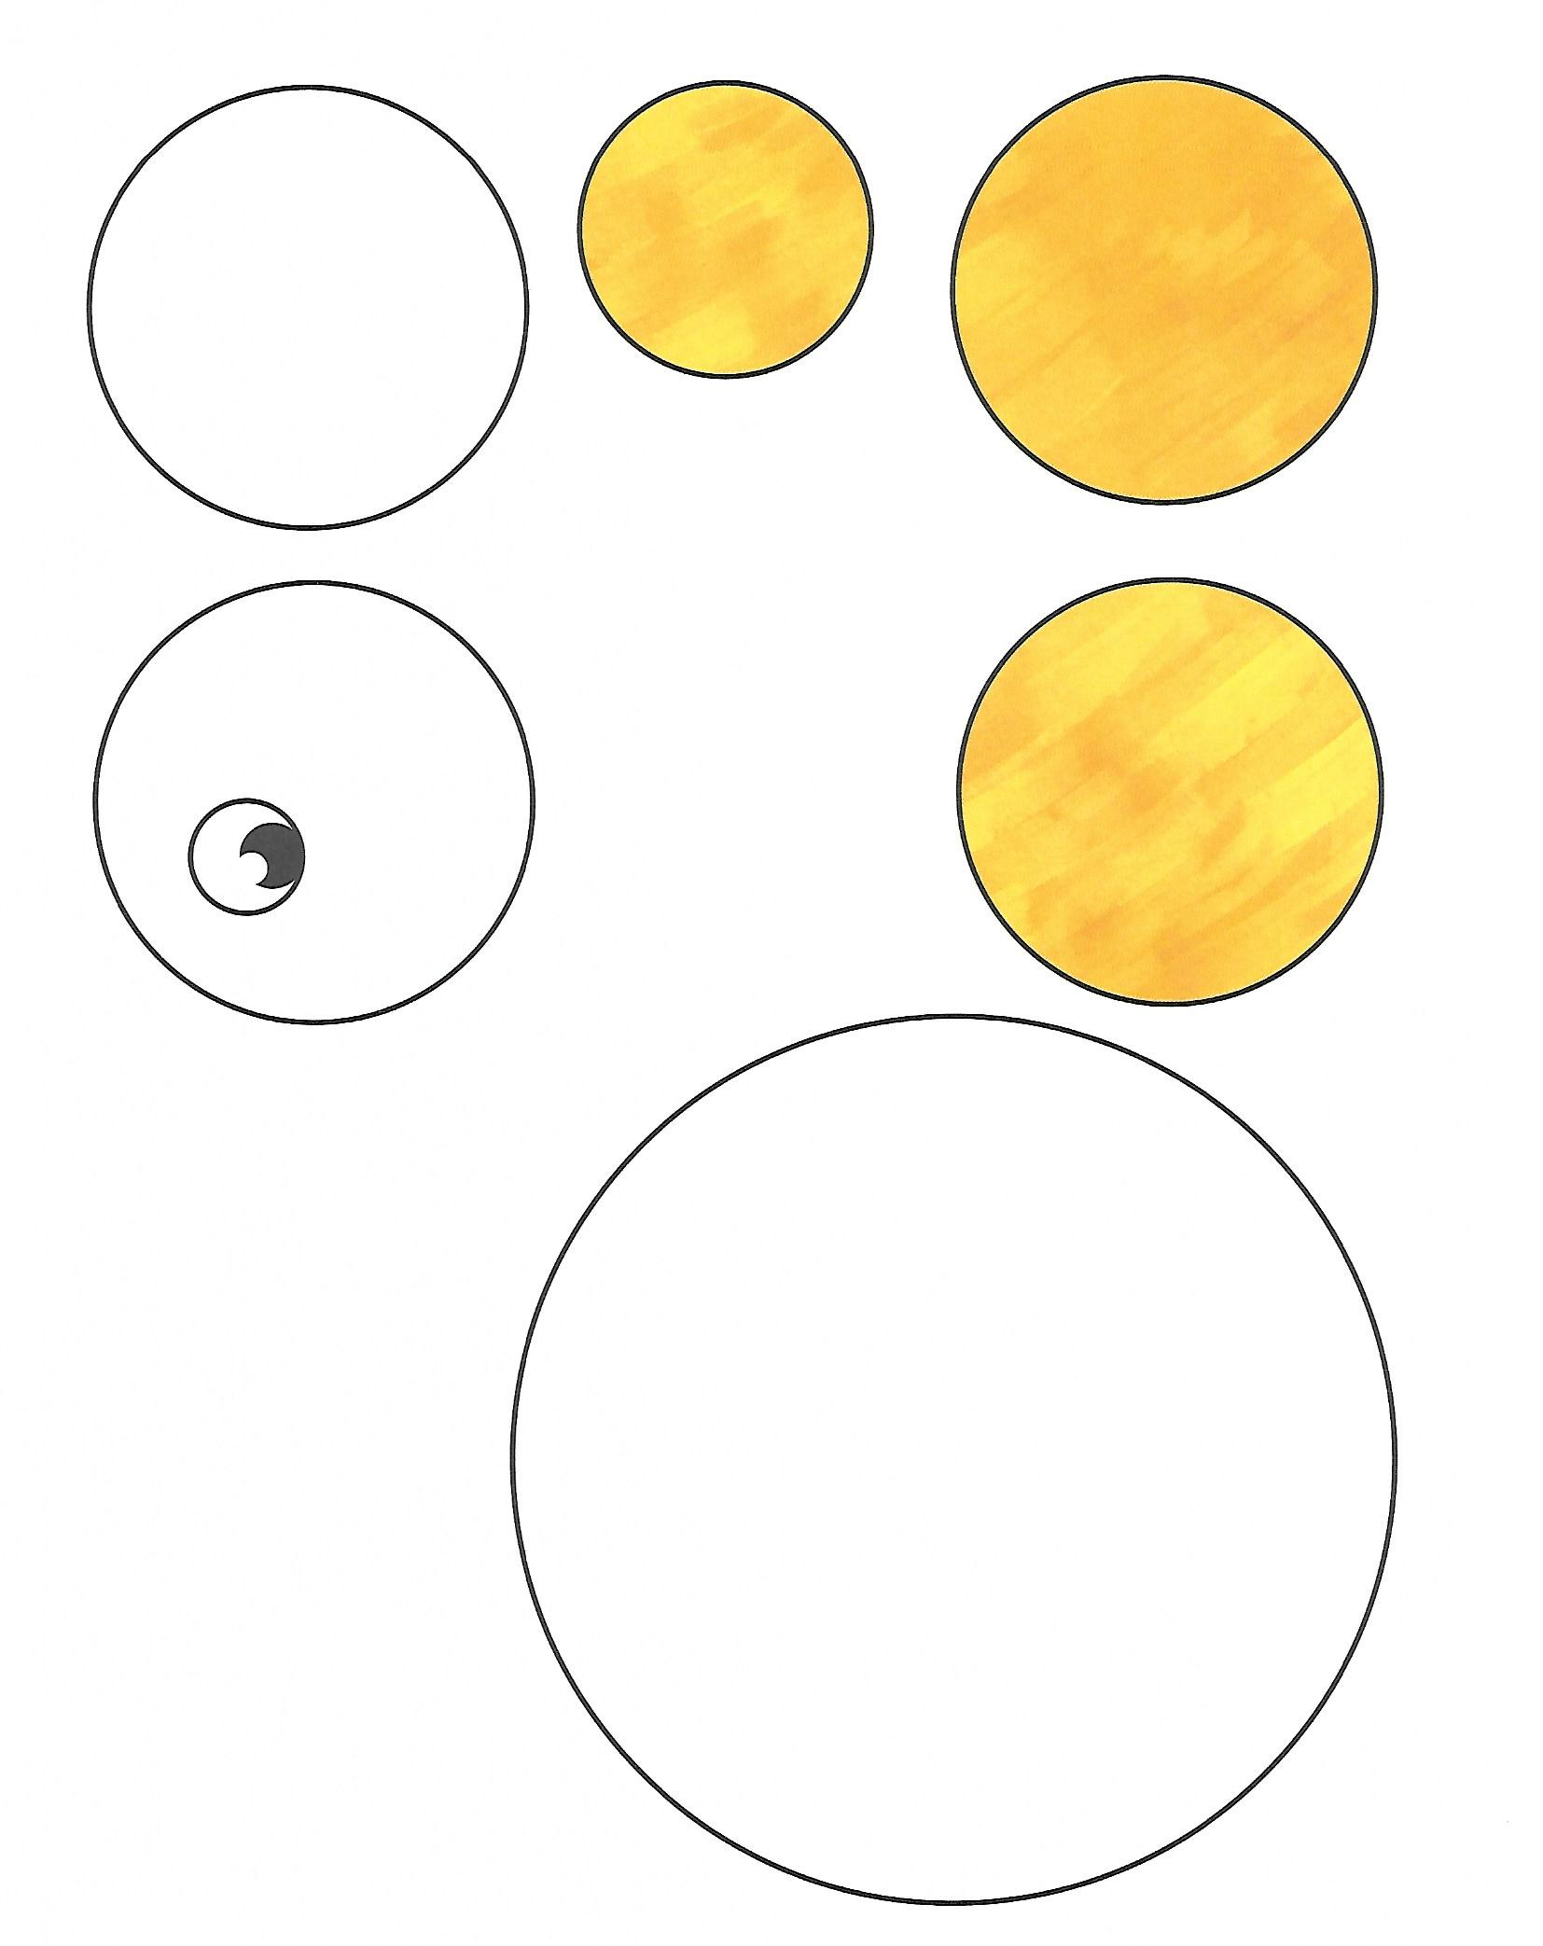

PIĄTEK 17.04.2020 r.
Oszyfrujemy nazwy zwierząt
- Karta pracy, cz. 3, s. 91.
Czytanie nazw zwierząt i zdrobnień tych nazw. Dopowiadanie pozostałych zdrobnień.
- Zabawa ruchowo-naśladowcza W wiejskiej zagrodzie
Dziecko naśladuje ruchy i odgłosy wiejskich zwierząt, których nazwę podał rodzic.
- Zagadki o zwierzętach
Kiedy pędzę, galopuję,
powiew wiatru w nozdrzach czuję.
Jeśli cukru kostkę dasz,
miejsce na mym grzbiecie masz.
Czarne, białe i łaciate,
spotkasz je na łące latem,
nikt przed nimi nie ucieka,
dać Ci mogą dużo mleka.
Co to za damy żyją w chlewiku?
Grube, różowe, jest ich bez liku.
Małe oczka, krótkie ryjki mają
i zawsze chrum, chrum, chrumkają
Siedzi na grzędzie w kurniku
i nie woła kukuryku.
O pisklęta swoje dba,
gdy dasz ziarno, jajo da.
- Układanie następujących słów:
gofry, figi, agrafka, futro

